|  |  |
| --- | --- |
| Anexo 1 - Comprobante de Recaudación de Aportes Candidato |  |

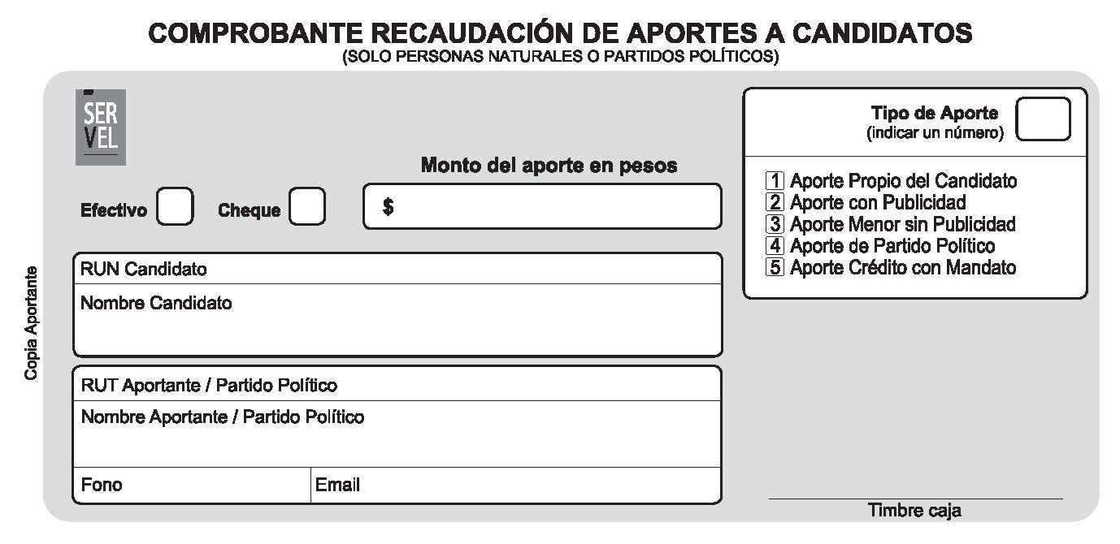

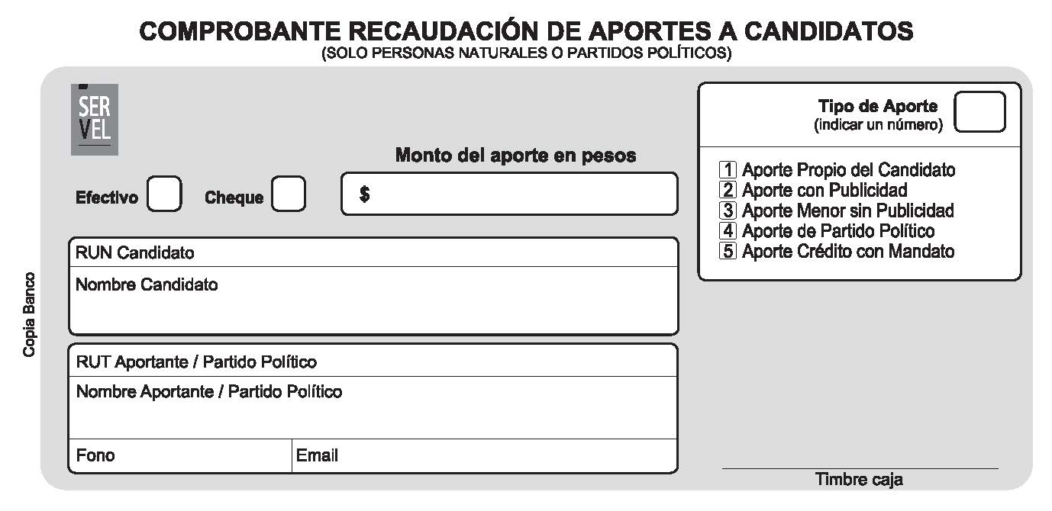

|  |  |
| --- | --- |
| Anexo 1 - Comprobante de Recaudación de Aportes Partidos Políticos |  |

